CO2 REDUCTIEPLAN
2024

Organisatie: Inclusief Groep N.V.
Contactpersoon: K.H. Vos

Publicatiedatum: 18-3-2025


1 Inleiding 3
2 Beschrijving van de organisatie 4
2.1 Statement organisatiegrootte 4
2.2 Projecten met gunningvoordeel 4
3 Emissie-inventaris rapport 5
3.1 Verantwoordelijke 5
3.2 Referentiejaar en rapportage 5
3.3 Afbakening 5
3.4 Directe- en indirecte GHG-emissies 5
3.5 Berekende GHG-emissies 5
3.6 Verbranding biomassa 6
3.7 GHG-verwijderingen 6
3.8 Uitzonderingen 6
3.9 Invloedrijke personen 6
3.10 Toekomst 7
3.11 Significante veranderingen 7
3.12 Kwantificeringsmethoden 7
3.13 CO2-Emissiefactoren 7
3.14 Onzekerheden 7
3.15 Uitsluitingen 7
3.16 Verificatie 7
3.17 Rapportage volgens ISO 14064-1 7
4 Energiebeoordeling 9
4.1 Identificatie grootste verbruikers 9
4.2 Analyse grootverbruikers 9
4.3 Trends in energieverbruik en voortgang CO2-reductie 9
4.4 Conclusies en aanbevelingen 15
5 Doelstellingen 15
5.1 Ambitiebepaling 15
5.2 Vergelijking met sectorgenoten 15
5.3 Maatregelenlijst SKAO 16
5.4 Conclusie ambitiebepaling 16
5.5 Hoofddoelstelling 17
6 Voortgang 18
6.1 Scope 1 | Subdoelstelling brandstofverbruik wagenpark 18
6.2 Scope 1 | Subdoelstelling brandstofverbruik bedrijfsmiddelen 18
6.3 Scope 2 | Subdoelstelling elektraverbruik 18
6.4 Scope 1 | Subdoelstelling gasverbruik 18
7 Disclaimer & Colofon 19

Inleiding
De Inclusief Groep N.V. levert diensten aan opdrachtgevers die bij aanbestedingen gunningvoordeel hanteren aan de hand van de CO2-Prestatieladder. Voor de Inclusief Groep N.V. zijn deze opdrachtgevers voornamelijk gemeenten. Met deze CO2-Prestatieladder worden leveranciers uitgedaagd en gestimuleerd om de eigen CO2-uitstoot te kennen en te verminderen. Hoe meer een organisatie zich inspant om CO2 te reduceren, hoe meer kans op gunning bij een opdracht.
De CO2-Prestatieladder kent vier invalshoeken:
- Inzicht
Het opstellen van een onomstreden CO2-footprint conform de ISO 14064-1 norm en daarmee inzicht krijgen in de CO2-uitstoot van de organisatie.
- CO2-reductie
De ambitie van de organisatie om de CO2-uitstoot te verminderen.
- Transparantie
De wijze waarop in- en extern gecommuniceerd wordt over de CO2-footprint en reductiedoelstellingen.
- Deelname aan initiatieven
CO2 reduceren in sector of keten.
Elke invalshoek is onderverdeeld in vijf niveaus. Een erkende certificerende instantie beoordeelt de activiteiten en bepaalt het niveau van de CO2-Prestatieladder. Hiervoor moeten stappen zijn gezet op alle invalshoeken van de ladder.
In dit rapport wordt onder andere de emissie-inventaris, ook wel de CO2-footprint genoemd, van de Inclusief Groep N.V. besproken. De CO2-footprint geeft een inventarisatie van de totale hoeveelheid uitgestoten broeikasgassen, de Green House Gasses (GHG emissies).
De inventarisatie is een verantwoording van eis 3.A.1 van de CO2-Prestatieladder en is uitgevoerd conform de ISO 14064-1: 2018 (E) “Quantification and reporting of greenhouse gas emissions and removals.”
In hoofdstuk 4 van dit document wordt de energiebeoordeling beschreven. De energiebeoordeling is een diepgaande analyse van de grootste energiestromen binnen de organisatie. Door middel van dit verkregen inzicht kunnen er gerichte maatregelen worden genomen om het verbruik van deze energiestromen te reduceren. Daarnaast worden er aanbevelingen opgenomen voor het komende jaar om de versnelling van de CO2-reductie te bevorderen.
In hoofdstuk 5 worden vervolgens de doelstellingen beschreven. Naast de doelstellingen voor scope 1 en 2, wordt er voorafgaand een vergelijking met sectorgenoten uitgevoerd. Dit houdt in dat er is bekeken welke doelstellingen en maatregelen andere gecertificeerde overheden hebben om te kunnen bepalen of de doelstelling van de organisatie voldoende ambitieus is.
In het laatste hoofdstuk wordt de voortgang van de organisatie in het behalen van haar doelstellingen behandeld. Dit zal in zijn geheel worden gedaan, alsmede per subdoelstelling.
Dit reductieplan is opgesteld in overleg met en met goedkeuring van de directie.

Beschrijving van de organisatie

Statement organisatiegrootte
De totale CO2-uitstoot van de Inclusief Groep N.V. in het jaar 2024 bedraagt 989 ton CO2. Omdat de CO2-uitstoot van de kantoren en bedrijfsruimten meer dan 500 ton per jaar bedraagt valt de Inclusief Groep N.V. ook in 2024 in de categorie middelgrote organisatie.

 | Diensten12 | Werken/ leveringen
Kleine organisatie | Totale CO2-uitstoot bedraagt maximaal (≤) 500 ton per jaar. | Totale CO2-uitstoot van de kantoren en bedrijfsruimten bedraagt maximaal (≤) 500 ton per jaar, en de totale CO2-uitstoot van alle bouwplaatsen en productielocaties bedraagt maximaal (≤) 2.000 ton per jaar.
Middelgrote organisatie | Totale CO2-uitstoot bedraagt maximaal (≤) 2.500 ton per jaar. | Totale CO2-uitstoot van de kantoren en bedrijfsruimten bedraagt maximaal (≤) 2.500 ton per jaar, en de totale CO2-uitstoot van alle bouwplaatsen en productielocaties bedraagt maximaal (≤) 10.000 ton per jaar.
Grote organisatie | Totale CO2-uitstoot bedraagt meer dan (>) 2.500 ton per jaar. | Totale CO2-uitstoot van de kantoren en bedrijfsruimten bedraagt meer dan (>) 2.500 ton per jaar, en de totale CO2-uitstoot van alle bouwplaatsen en productielocaties bedraagt meer dan (>) 10.000 ton per jaar.
Tabel 1: Indeling groottecategorieën volgens Handboek CO2-Prestatieladder 3.1.

Projecten met gunningvoordeel
Er zijn geen projecten met gunningsvoordeel.

Emissie-inventaris rapport

Verantwoordelijke
Voor het beheren van de CO2-Prestatieladder is K.H. Vos de interne verantwoordelijke. Hij draagt verantwoordelijkheid voor het uitzetten van taken, toewijzen van verantwoordelijkheden en het rapporteren aan het management. Voor het opstellen van alle bijbehorende documentatie voor het behouden van niveau 5 op de CO2-Prestatieladder wordt de organisatie ondersteund door het adviesbureau De Duurzame Adviseurs.

Referentiejaar en rapportage
Dit rapport betreft 2024. Het jaar 2018 dient daarbij als referentiejaar voor de CO2-reductiedoelstellingen en het monitoren van de CO2-uitstoot.

Afbakening
De organisatie bestaat uit de Inclusief Groep NV als holding, met daar onder 1 werkbedrijf; Inclusief Groep BV.

Directe- en indirecte GHG-emissies
In dit hoofdstuk worden de berekende Green House Gas emissies (afgekort GHG-emissies) toegelicht. Het Green House Gas Protocol maakt onderscheid in verschillende scopes op basis van de herkomst van het broeikasgas. Hieruit ontstaat een zogenaamde ‘inventaris aan broeikasgassen’ van de organisatie die kan worden gekwantificeerd en gemanaged. Oftewel de CO2-uitstoot die vrijkomt bij de eigen activiteiten. In de volgende paragraaf wordt de CO2-footprint van 2024 weergegeven.

Berekende GHG-emissies
De directe- en indirecte GHG-emissies van de Inclusief Groep N.V. bedroegen in 2024 989 ton CO2. Hiervan werd 461 ton CO2 veroorzaakt door directe GHG-emissies (scope 1), 501 ton CO2 door indirecte GHG-emissies (scope 2) en 27 ton CO2 emissiestroom business travel.
Tabel 2: CO2-uitstoot 2024 (in tonnen CO2)

Verbranding biomassa
In het jaar van deze rapportage vond geen verbranding van biomassa plaats bij de Inclusief Groep N.V.

GHG-verwijderingen
Er heeft in het jaar van deze rapportage geen broeikasgasverwijdering of compensatie plaatsgevonden de Inclusief Groep N.V.

Uitzonderingen
Er zijn geen noemenswaardige uitzonderingen te noemen op het GHG-Protocol.

Invloedrijke personen
Binnen de organisatie zijn geen individuele personen te benoemen die een dermate invloed op de CO2 footprint hebben, dat gedragsverandering van deze individuele persoon alleen al zou zorgen voor een significante verandering in de CO2-footprint.

Toekomst
De emissies in de paragrafen hierboven zijn vastgesteld voor 2024. In het plan van aanpak van de organisatie, waarin alle reductiemaatregelen zijn opgenomen, wordt beschreven welke maatregelen er in de komende jaren worden uitgevoerd. Deze zullen er samen voor zorgen dat de organisatie 40% CO2 zal reduceren in 2024 ten opzichte van 2018. Voor de nieuwe periode 2023-2027 is de doelstelling ook weer opnieuw op 40% vastgesteld.

Significante veranderingen
Zoals in paragraaf 3.2 beschreven geldt 2018 als referentiejaar. De voortgang van de reductie in CO2-uitstoot zal beschreven worden in hoofdstuk 6 van dit document.

Kwantificeringsmethoden
Voor het kwantificeren van de CO2-uitstoot is gebruik gemaakt van een Excelmodel waarbij alle energieverbruiken worden omgerekend naar CO2-emissies. Hierbij worden de emissiefactoren van de website www.co2emissiefactoren.nl gehanteerd. In hoofdstuk 2 van het CO2-Managementplan van de organisatie wordt beschreven waar de brongegevens per energiestroom vandaan komen.

CO2-Emissiefactoren
Voor de inventarisatie van de CO2-uitstoot van de Inclusief Groep N.V. over 2024 zijn de emissiefactoren uit de CO2-Prestatieladder 3.1 gehanteerd. Omdat het gaat om specifieke emissiefactoren op nationaal niveau, zijn de gehanteerde emissiefactoren zeer geschikt voor het omrekenen van de data van de broeikasgas activiteiten naar de daarmee gepaard gaande CO2-emissies.
De emissiefactoren van de organisatie zullen te allen tijde meegaan met wijzigingen in de emissiefactoren van de CO2-Prestatieladder 3.1. Voor de berekening van de CO2-footprint van 2024 zijn emissiefactoren gebruikt daterend februari 2025.
Er zijn geen “Removal factors” van toepassing.

Onzekerheden
De gepresenteerde resultaten moeten worden gezien als de beste inschatting van de werkelijke waarden. Bijna alle gebruikte gegevens voor de berekening van de CO2-footprint zijn gebaseerd op facturen en/of werkelijk gemeten aantallen. Hierdoor is de onzekerheidsmarge zeer gering. Er zijn nog wel enkele onzekerheden. Deze worden onderstaand omschreven:
-Energieverbruik huurlocatie Bartimeus Ermelo. Energieverbruik is berekend op basis van de doorbelaste servicekosten en de gemiddelde prijs volgens CBS.
-Deel van reducerende maatregelen, reductie op emissie is op basis van een schatting gemaakt.

Uitsluitingen
In Handboek 3.1 is de rapportage van de CO2-emissie-inventaris over alle broeikasgassen, uitgedrukt in CO2-equivalenten nog niet verplicht. Het is dus niet vereist overige gassen, niet zijnde CO2 (CH4, N2O, HFC’s, PFC’s en SF6) die vrijkomen bij operaties van de organisatie, mee te nemen in de emissie-inventaris. Dit geldt ook voor koudemiddelen (refrigerants).

Verificatie
De organisatie heeft ervoor gekozen om de emissie-inventaris niet apart te laten verifiëren door een extern bureau. De emissie-inventaris zal tijdens de externe audit middels een steekproef geverifieerd worden.

Rapportage volgens ISO 14064-1
Dit rapport is opgesteld volgens de eisen uit ISO 14064-1, paragraaf 9.3.1. In tabel 3 is een kruistabel gemaakt van de onderdelen uit ISO 14064-1 en de hoofdstukken in het rapport.
ISO 14064-1 §9.3.1 | § 7.3 GHG-report content | Beschrijving | Hoofdstuk rapport
A | A | Reporting organization | 2
B | B | Person responsible | 3.1
C | C | Reporting period | 3.2
D, E | D | Organizational boundaries | 3.3
F | E | Direct GHG emissions | 3.4
G | F | Combustion of biomass | 3.4
H | G | GHG removals | 3.4
I | H | Exclusion of sources or sinks | 3.4
J | I | Indirect GHG emissions | 3.4
K | J | Base year | 3.2
L | K | Changes or recalculations | 3.4
M | L | Methodologies | 3.5
N | M | Changes to methodologies | 3.6
O,T | N | Emission or removal factors used | 3.6
P, Q | O | Uncertainties | 3.7
R | P | Statement in accordance with ISO 14064-1 | 3.10
S | Q | Verification | 3.9
Tabel 3: Kruistabel ISO 14064-1

Energiebeoordeling
Het doel van deze energiebeoordeling is de huidige en de historische energieverbruiken van de voorliggende jaren van de Inclusief Groep N.V. in kaart te brengen. Middels de energiebeoordeling wordt inzicht verkregen in de grootste energieverbruikers binnen de organisatie. De CO2-Prestatieladder vereist dat er inzicht wordt verkregen in de 80% grootste verbruikers. Hierdoor kunnen de belangrijkste processen, gebouwen en/of activiteiten die bijdragen aan CO2-uitstoot effectief aangepakt worden. De uitgebreide analyse is uitgevoerd in Excel en is op te vragen bij de CO2-verantwoordelijke, K.H. Vos. Deze energiebeoordeling is uitgevoerd over 2024.

Identificatie grootste verbruikers
De 84% grootste emissiestromen in 2024 van Inclusief Groep N.V. zijn:
- Brandstofwagenpark diesel 16%
- Gas 17%
- Elektriciteit grijze stroom 51%
In deze energiebeoordeling worden elektriciteit, gas en brandstofwagenpark diesel verder geanalyseerd.
De uitkomsten van deze analyse zullen leiden tot concrete maatregelen om de CO2-emissies van deze drie stromen te reduceren.

Analyse grootverbruikers
Brandstofverbruik
16% van de CO2-uitstoot wordt veroorzaakt door het brandstofverbruik van het wagenpark (diesel). Op basis van het fleetrapport is er via de leasemaatschappij achterhaald wat de kengetallen zijn van het wagenpark over 2024. Het wagenpark ziet er als volgt uit:
- 31% benzine
- 49% diesel
- 20% elektrisch/hybride
Totaal omvat het wagenpark 59 voertuigen. 16% van het gehele wagenpark is inmiddels volledig elektrisch of hybride. Het wagenpark is in 2024 nog verder gekrompen en zal in 2025 ook krimpen. Auto’s die vervangen gaan worden, zullen volledig elektrisch zijn.
Gasverbruik
17% van de CO2 uitstoot wordt veroorzaakt door gasverbruik. Op de hoofdlocatie zijn we sinds begin 2025 van het gas af en zijn er een 2 locaties verkocht, waardoor het verbruik in 2025 flink zal afnemen.
Elektriciteit
De hoeveelheid KWH is op locatie Ermelo gestegen. Verklaarbaar want het werkaanbod is daar ook sterk toegenomen. Aangezien we geen inzicht krijgen in de tarieven van de verhuurder en geen eigen meter hebben, blijft dit wel een onzekerheid.

Trends in energieverbruik en voortgang CO2-reductie

Energiebeoordeling 1e helft 2019.
In de footprint van 2019 1e helft wordt duidelijk dat er een daling heeft plaatsgevonden in vergelijking met het basisjaar 2018. Wanneer de totale uitstoot wordt gerelateerd aan het aantal FTE, is er een daling van 1%.
Maatregel 1: Inzet elektrische en groengas voertuigen.
Er zijn inmiddels diverse elektrische en hybriden voertuigen aangeschaft. Ook zijn alle benzine scooters vervangen door elektrische.
Maatregel 2: Inzet benzine voertuigen i.p.v. diesel.
Anno 2022 zijn er diverse diesel voertuigen vervangen door benzine of elektrische. In 2019 was nog 61% van het wagenpark diesel, inmiddels is dit gedaald tot 51%.
Energiebeoordeling 2019.
In de footprint van 2019 wordt duidelijk dat er een daling heeft plaatsgevonden in vergelijking met het basisjaar 2018. Wanneer de totale uitstoot wordt gerelateerd aan het aantal FTE, is er een daling van 1%.
Wagenpark
Er is voor 99 wagens uit het leasepark een analyse gemaakt. In het onderstaande tabel is verdeling per brandstoftype weergeven. 7% in 2019 was al elektrisch.
De gecombineerde uitstoot in grammen CO2 per kilometer is dan weer redelijk gemiddeld. Dit komt doordat er weinig kleine vervoersmiddelen rijden voor Inclusief Groep.
De kilometerstanden zijn bijgehouden door de tankpassen hiermee konden we dus getankte liters vergelijken met de gereden kilometers. Hier komt een afwijking van 336% van de norm uit, dus dit zou betekenen dat er vier keer zoveel wordt gebruikt als de norm. Het is wel zo dat veel wagens van Inclusief Groep N.V. kleine ritjes maken, waarbij het verbruik dus hoger ligt, maar deze uitkomst is erg onwaarschijnlijk. Het hogere verbruik ligt er waarschijnlijk aan dat de tankpassen niet alleen voor de auto worden gebruikt. Dit gaan we nog nader onderzoeken.
Ook blijkt uit de energiebeoordeling van het wagenpark dat de Peugeot Boxers diesels zorgen voor een groot deel van de emissiestroom diesel. Wanneer dit type vervangen word, dan kiezen we voor een benzine of groengas uitvoering.

Elektra & gas
Voor de verschillende panden zien we variërende cijfers. Elektra blijft redelijk stabiel bij de Industrieweg, maar gas daalt redelijk met 6%. Er valt hier nog winst te behalen door zuiniger met elektra om te gaan overdag. Elektra bij de Voltweg is aanzienlijk gedaald en dit komt hoogstwaarschijnlijk door het installeren van Led verlichting. Gas is stabiel gebleven. In Oldebroek is beide elektra en gas aanzienlijk gestegen. Hier willen we nader onderzoek naar doen. Tenslotte, is voor Gelreweg elektra redelijk gedaald, maar gas met 18% gestegen. Ook dit willen we beter inzichtelijk maken. Het gasverbruik locatie Proson is hoog, dit betreft echter een gebouw dat wij huren. Wij gaan in overleg met de verhuurder om te kijken wat we gezamenlijk kunnen ondernemen om het gasverbruik te verlagen.
Om in de toekomst een beter inzicht in de grootste verbruikers te krijgen, kan het volgende verbeterd worden:
Maatregel 1:
Verbetering brandstofregistratie systemen zodat er meer inzicht is in de verbruiken van materieel.
De scooters van de Unit Post zijn inmiddels allemaal voorzien van een registratiesysteem.
Alle machines van de Unit Groen zijn begin 2023 voorzien van een tag, waarmee o.a. het verbruik berekend kan worden.
Maatregel 2:
Stimuleren van medewerkers voor het juist invullen van de kilometerstanden
Alle medewerkers die gebruik maken van een tankpas zijn opnieuw geïnstrueerd hoe de kilometerstanden bij het tanken ingevoerd dienen te worden. Halfjaarlijks worden de Rayonleiders geïnformeerd over de voortgang.

Energiebeoordeling 1e helft 2020.
In de footprint van 1e helft 2020 wordt duidelijk dat er een stijging heeft plaatsgevonden in vergelijking met het basisjaar 2018. Wanneer de totale uitstoot wordt gerelateerd aan het aantal FTE, is er een stijging van 2%.
Maatregel 1:
Energiemonitoring; automatisch uitzetten van alle apparaten die na werktijd niet meer hoeven aan te staan.
In september 2023 is er akkoord gegeven op de offerte.
Maatregel 2:
Medewerkers bewust maken van eigen elektra verbruik (lichten, computers)
Er is een ARBO praatje opgesteld en deze is behandeld in de diverse werkoverleggen.
Energiebeoordeling 2020.
In de footprint van 2020 wordt duidelijk dat er een verlaging van ruim 250 ton CO2 heeft plaatsgevonden in vergelijking met het basisjaar 2018. Wanneer de totale uitstoot wordt gerelateerd aan het aantal FTE, is er een daling van maar liefst 17%.
De afname dieselverbruik wagenpark is grotendeels afgenomen, omdat er vaak gekozen word voor een benzine variant. De emissiefactor van benzine is aanzienlijk lager.
Zowel het gas als elektra verbruik zijn gedaald t.o.v. 2019. De gasafname zit hoofdzakelijk op de locatie Proson. De daling van elektra zowel op de hoofdlocatie als ook op locatie Proson. Vanwege Corona is er meer thuis gewerkt.
Het gasverbruik locatie Proson blijft ondanks een daling in 2020 nog wel steeds erg hoog. Dit betreft echter een gebouw dat wij huren. Onlangs heeft er ook een energie audit van de Omgevingsdienst NW Veluwe plaats gevonden. In hun rapport geven ze ook een aantal verplichte maatregelen aan die bijdrage aan een verlaging van het verbruik.
Op de locatie Gelreweg is in zowel gas als elektra verbruik een sterke stijging te zien. De oorzaak is bekend; meer productiemachines en langere openingstijden.
Om in de toekomst een beter inzicht in de grootste verbruikers te krijgen, kan het volgende verbeterd worden:
Maatregel 1:
Energiemonitoring via online rapportage.
In september 2023 is er akkoord gegeven op de offerte.
Maatregel 2:
Medewerkers bewust maken van eigen elektra verbruik (lichten, computers)
Er is een ARBO praatje opgesteld en deze is behandeld in de diverse werkoverleggen.

Energiebeoordeling 1e helft 2021.
In de footprint van 2021 1e helft wordt duidelijk dat er een verlaging van ruim 130,5 ton CO2 heeft plaatsgevonden in vergelijking met de 1e helft van 2020. De verlaging is toe te schrijven aan het feit dat we vanaf 1-1-2021 op alle locaties die in eigendom zijn en op de huurlocaties waar we een eigen energiecontract hebben 100% groene stroom afnemen.
Het gasverbruik is op bijna alle locaties sterk gestegen t.o.v. de 1e helft 2020.
Energiebeoordeling 2021.
Uit de footprint van 2022 blijkt dat er een verlaging van bij 287 ton CO2 heeft plaatsgevonden t.o.v. 2021. In vergelijking met het basisjaar 2018 een verlaging van 700 ton CO2!. De verlaging is toe te schrijven aan het feit dat we vanaf 1-1-2021 op alle locaties die in eigendom zijn en op de huurlocaties waar we een eigen energiecontract hebben 100% groene stroom(NL) afnemen.

Maatregel 1:
Optimaliseren vloerverwarming Oldebroek locatie.
De regelunit is vernieuwd. De heater word niet meer gebruikt.

Energiebeoordeling 2022.
Uit de footprint van 2022 blijkt dat er een verlaging van bij 25 ton CO2 heeft plaatsgevonden t.o.v. 2021. In vergelijking met het basisjaar 2018 een verlaging van 725 ton CO2!. Wanneer de totale uitstoot wordt gerelateerd aan het aantal FTE, is er een daling van maar liefst 40%.
Maatregel 1:
Vervanging CV ketels door warmtepompen.
In september 2023 is er akkoord gegeven op de offerte. Dit zal begin 2024 worden uitgevoerd.
Maatregel 2:
Luchtbehandelingskast vervangen.
In september 2023 is er akkoord gegeven op de offerte. Dit zal begin 2024 worden uitgevoerd.
Maatregel 3:
Zonnepanelen.
Onderzoek naar de mogelijkheden loopt inmiddels.
Maatregel 4:
Vervanging warmtepompen.
In september 2023 is er akkoord gegeven op de offerte. Dit zal begin 2024 worden uitgevoerd.
Maatregel 5:
Verlagen gas en elektra verbruik huurlocatie Ermelo.
Medio januari 2023 is er een werkgroep samengesteld. Inmiddels zijn er diverse acties uitgevoerd die tot verlaging hebben gezorgd. Vb; op zaterdag word niet meer het hele pand verwarmd, maar alleen de ruimte waar gewerkt word.

Energiebeoordeling 2023.
Uit de footprint van 2023 blijkt dat er een stijging van 97 ton CO2 heeft plaatsgevonden t.o.v. 2022. Dit komt omdat we geen groene stroom meer afnemen.
Maatregel 1:
Vervanging CV ketels door warmtepompen.
In september 2023 is er akkoord gegeven op de offerte. De uitvoering loopt inmiddels.
Maatregel 2:
Luchtbehandelingskast vervangen.
Idem
Maatregel 3:
Zonnepanelen.
Eind 2024 gaan er 225 panelen geplaats vinden, met een opbrengst van 70.000 kWh.
Maatregel 4:
Vervanging warmtepompen.
In september 2023 is er akkoord gegeven op de offerte. De uitvoering loopt.
Maatregel 5:
Verlagen gas en elektra verbruik huurlocatie Ermelo.
De werkgroep heeft diverse maatregelen genomen die het gedrag van gebruikers beïnvloeden. Dit heeft tot een verlaging van ruim 25.000 m2 gas en 70.000 kWh geleid.

Energiebeoordeling 2024.
Uit de footprint van 2024 blijkt dat er een daling van 84 ton CO2 heeft plaatsgevonden t.o.v. 2023. Dit komt met name door een daling in diesel gebruik.
Maatregel 1:
Zonnepanelen.
Eind 2025 gaan er 225 panelen geplaats vinden, met een opbrengst van 70.000 kWh.
Maatregel 2:
Verlagen gas TD gebouw en magazijn.
Begin 2025 is er in de kantoren en werkplaats infrarood verwarming geplaatst.
Maatregel 3:
Nieuwe led verlichting in magazijn en kantoren hoofdgebouw.
In februari is dit geplaatst in het magazijn. De kantoren volgen medio juli.

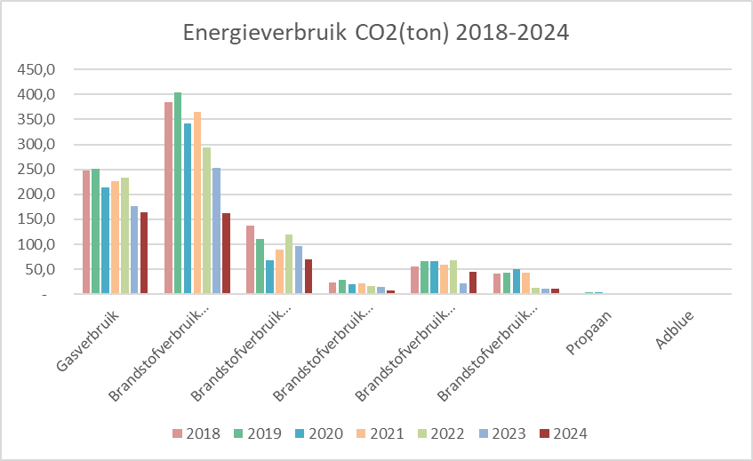
Tabel 4: Energieverbruik verloop

Conclusies en aanbevelingen
Gebaseerd op de bovenstaande analyses worden hieronder een aantal maatregelen benoemd die ervoor kunnen zorgen dat het gas-, elektra- en brandstofverbruik de komende jaren verder afnemen.
Brandstofverbruik
- Inzet elektrische auto’s i.p.v. benzinemotor.
- Inzet elektrische fietsen i.p.v. auto’s Unit Post.

Gasverbruik
- Toepassing infrarood verwarming in magazijn of verwarmen met overcapaciteit warmtepompen.

Elektraverbruik
- Plaatsing zonnepanelen.

Doelstellingen
In dit hoofdstuk worden de doelstellingen van de organisatie voor de komende jaren gepresenteerd. In dit hoofdstuk zijn de volgende onderwerpen terug te vinden:
- Ambitiebepaling naar aanleiding van sectorvergelijking
- Ambitiebepaling naar aanleiding van de maatregelenlijst SKAO
- Hoofddoelstelling scope 1, 2, 3 emissies
- Doelstelling scope 1 emissies
- Doelstelling scope 2 emissies
- Doelstelling scope 3 emissies
- Doelstelling business travel
- Doelstelling alternatieve brandstoffen
- Doelstelling reduceren energieverbruik
Halfjaarlijks wordt door de organisatie gemonitord of er voldoende voortgang plaatsvindt in de beoogde CO2-reductie.

Ambitiebepaling
Inclusief Groep N.V. heeft als ambitie om voorloper te zijn op het gebied van CO2 reductie binnen de sector.

Vergelijking met sectorgenoten
Vanuit de CO2-Prestatieladder wordt gevraagd om reductiedoelstellingen op te stellen die zowel ambitieus als realistisch zijn. Om te kunnen bepalen hoe ambitieus de doelstellingen en maatregelen zijn van de organisatie is er gekeken naar sectorgenoten. Zie hieronder een korte samenvatting van de doelstellingen en maatregelen die zij zichzelf stellen. Dit vergelijk dateert alweer van enige jaren geleden. Via het gezamenlijke platform is inmiddels de vraag uitgezet, wie bereid is de cijfers met elkaar te delen.
Sectorgenoot 1 | Amfors groep
Zij hebben als doel gesteld om 10,6% CO2 op scope 1 en 2 te reduceren.
Om deze doelstelling te realiseren hebben zij de volgende maatregelen genomen:
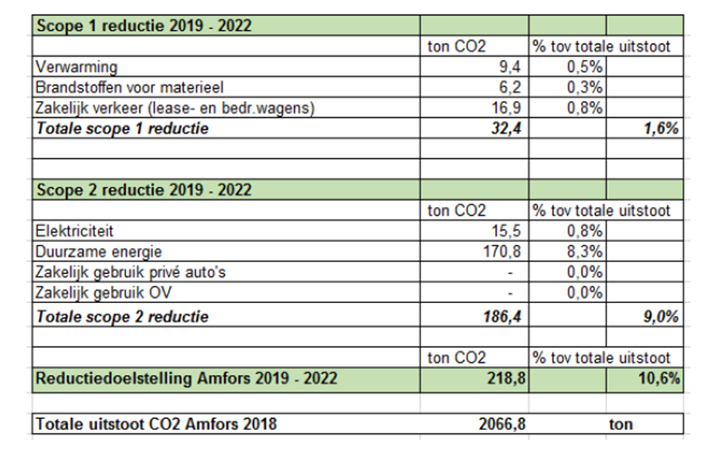
Sectorgenoot 2 | Sallcon
Een sectorgenoot die niet in het bezit is van het CO2-bewust Certificaat heeft de volgende maatregelen getroffen:
- Zonnepanelen
- Bekervriend
- Elektrische auto’s
- Fietsen
- Kunststof dak
- LED verlichting
- Vloerverwarming
- Waterloze urinoirs
- Paper for Paper

Maatregelenlijst SKAO
De maatregelenlijst van de SKAO is ingevuld conform de situatie in 2024, aangezien deze niet met terugwerkende kracht kan worden ingevuld voor voorliggende jaren. De maatregelen die hierin worden genoemd zijn voornamelijk generiek, maar geven een goed beeld van de maatregelen en doelstellingen die Inclusief Groep N.V. wil behalen.
De algemene conclusie naar aanleiding van deze maatregelenlijst is dat de organisatie al zeer vooruitstrevend is op het gebied mobiliteit, groene stroom en elektrische machines. Echter zijn er nog maatregelen te nemen om het gasverbruik te verminderen. Zoals het plaatsen van zonnepanelen en vervanging van een warmtepomp.

Conclusie ambitiebepaling
Inclusief Groep N.V. heeft naar aanleiding van bovenstaande vergelijkingen en de maatregelenlijst geconcludeerd dat de reductiedoelstelling gepresenteerd in de volgende paragraaf meer dan voldoende ambitieus is. Inclusief Groep N.V. schat zichzelf op het gebied van CO2-reductie in als voorloper vergeleken met sectorgenoten.

Hoofddoelstelling
De organisatie heeft als doel gesteld om in de komende jaren, gemeten vanaf het referentiejaar tot aan het jaar van herbeoordeling, onderstaande CO2-reductie te realiseren.
Doelstellingen 2023-2027
Scope 1 en 2 hoofddoelstelling 2023-2027 Inclusief Groep N.V.
Inclusief Groep N.V. wil in de periode 2023-2027 ten opzichte van 2018 50% minder CO2 uitstoten
Op basis van de cijfers 2024 is deze doelstelling aangepast van 40% naar 50% reductie.
Bovengenoemde hoofddoelstelling is absoluut. Nader gespecificeerd voor scope 1 en 2 zijn de doelstellingen als volgt:
Scope 1: 30% reductie in 2027 ten opzichte van 2018
Scope 2: 20% reductie in 2027 ten opzichte van 2018
Scope 1 en 2 jaardoelstelling 2025 t.o.v. 2024 Inclusief Groep N.V.
Inclusief Groep N.V. wil in 2025 ten opzichte van 2024 10% minder CO2 uitstoten

Doelstellingen 2024
Scope 1 en 2 hoofddoelstelling Inclusief Groep N.V.
Inclusief Groep N.V. wil in 2024 ten opzichte van 2018 40% minder CO2 uitstoten

Scope 1 en 2 jaardoelstelling 2024 t.o.v. 2023 Inclusief Groep N.V.
Inclusief Groep N.V. wil in 2024 ten opzichte van 2023 10% minder CO2 uitstoten

Voortgang
In onderstaand figuur is de voortgang van de CO2-uitstoot van de Inclusief Groep N.V. opgenomen. De Inclusief Groep N.V. heeft als doel om in 2027 50% CO2 te besparen t.o.v. 2018. Met de huidige maatregelen gaan we dit ruimschoots halen.
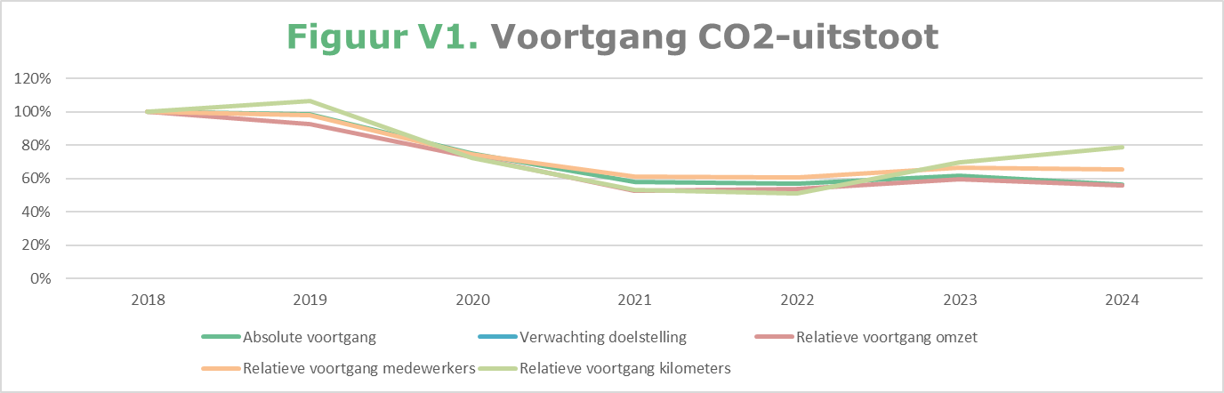

Figuur 2 | Voortgang van de CO2-uitstoot.
Naast de evaluatie van de voortgang van heel scope 1,2 en 3 is de voortgang per subdoelstelling ook uitgewerkt. Zodoende kan er beter bijgestuurd worden. Ieder jaar, tijdens de evaluatie van het reductieplan, zal hieronder per subdoelstelling de voortgang in CO2-reductie beschreven worden. Deze voortgang wordt aangetoond op basis van de verzamelde emissiegegevens betreffende scope 1,2 en 3. Halfjaar cijfers worden vermenigvuldigd met 2.

Scope 1 | Subdoelstelling brandstofverbruik wagenpark
De reductie is in 2024 uitgekomen op 56% t.o.v. 2018. We zijn in ons wagenpark flink gekrompen, daarnaast zijn er de laatste jaren diversen elektrische auto’s aangeschaft.

Scope 1 | Subdoelstelling brandstofverbruik bedrijfsmiddelen
Het brandstofverbruik middelen is in 2024 t.o.v. 2018 met 48% gedaald. In 2024 zien we een lichte stijging in verbruik diesel t.o.v. het vorige jaar. In 2023 was het werkaanbod uitzonderlijk laag, dus dit is goed verklaarbaar.

Scope 2 | Subdoelstelling elektraverbruik
De reductie zit in 2024 op 37%, ondanks dat we sinds 2023 geen groene stroom meer afnemen.

Scope 1 | Subdoelstelling gasverbruik
We zijn exact uitgekomen op een reductie van 34%. Vanaf 2025 zal de reductie nog sterk dalen, omdat we 2 locaties hebben verkocht en op de hoofdlocatie van het gas af zijn.

Disclaimer & Colofon
Bescherming intellectueel eigendom
Het auteursrecht op dit document berust bij de Inclusief Groep N.V.
Vermenigvuldiging in wat voor vorm dan ook is alleen toegestaan door voorafgaande toestemming door de Inclusief Groep N.V.

Ondertekening
Auteur(s): K.H. Vos
Kenmerk: CO2 REDUCTIEPLAN
Datum: 18-3-2025
Versie: 2.3
Verantwoordelijke manager: K.H. Vos

Handtekening autoriserende manager:


K.H. Vos
-------------------------------------------

